实验8 时序系统实验

1、实验目的
掌握计算机实验中时序系统的设计方法。设计一个基本时序系统，该系统具有4个节拍电平及四相工作脉冲，其时序关系参阅下图中的M0—M3，T0—T3。
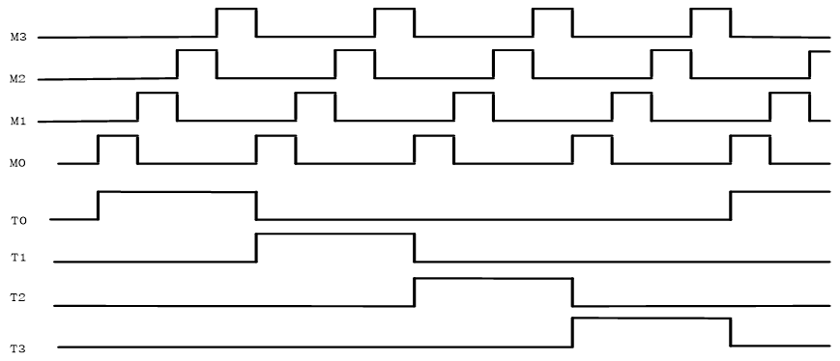

2、实验步骤
- 创建工程：打开本地安装的Vivado 2022.2，新建项目，选择pynq-z2器件。
- 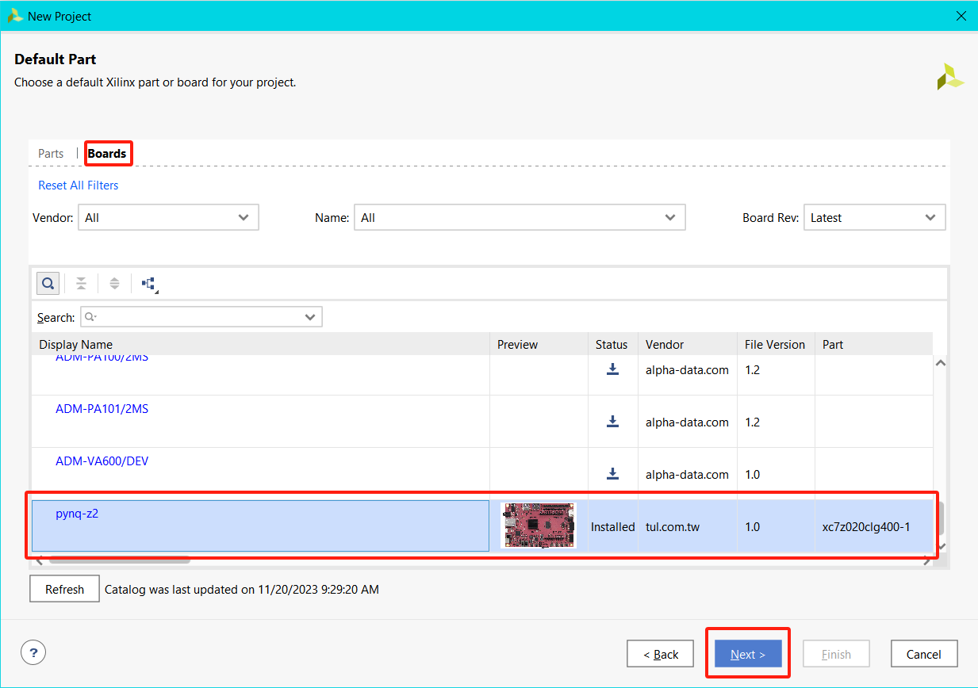
- 添加实验环境：进入FPGA在线实验环境，点击右上角项目材料下载实验源代码和希冀ip核到本地并解压。
- 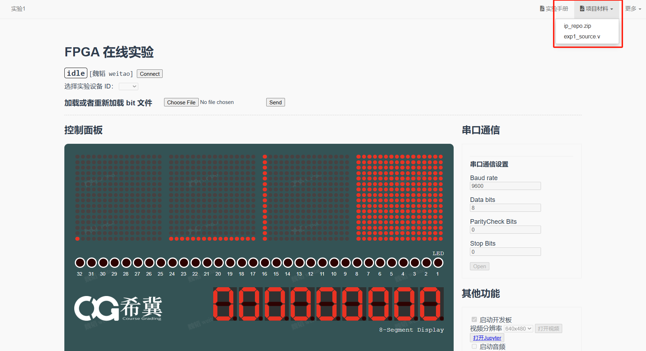
- 在Vivado项目中，点击Settings→IP→Repository，将上一步解压后的ip_repo文件夹的位置添加进IP搜索目录。
- 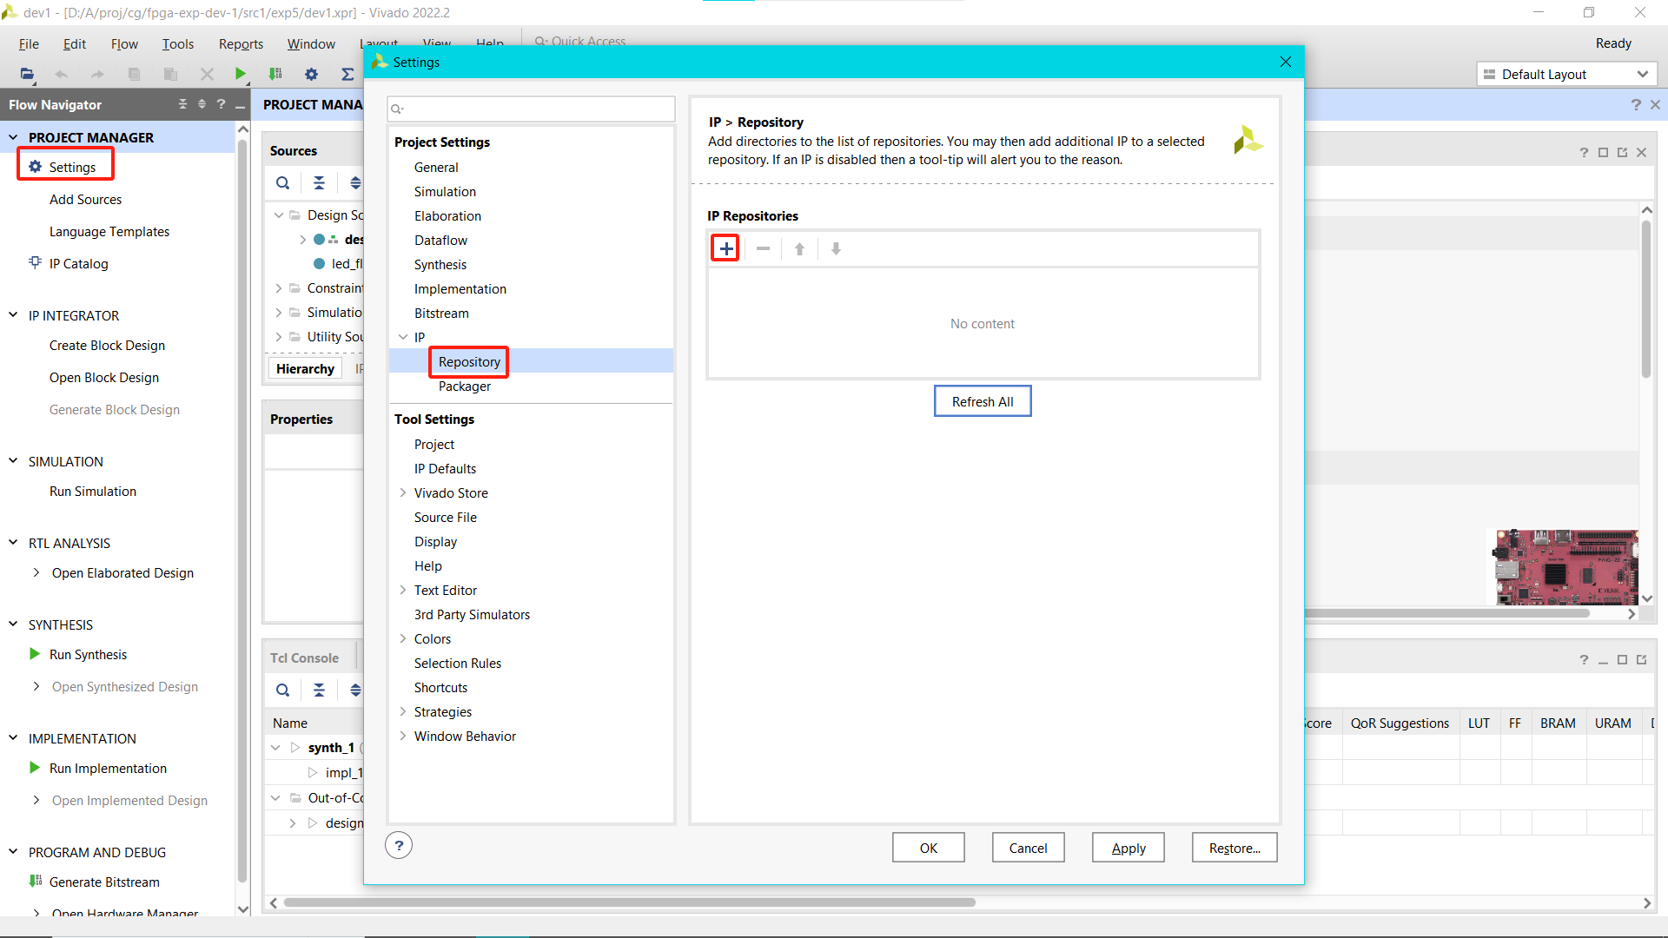
- 点击Sources窗口中的+，选择 Add or create design sources → Next → Add File, 添加实验源代码文件。
- 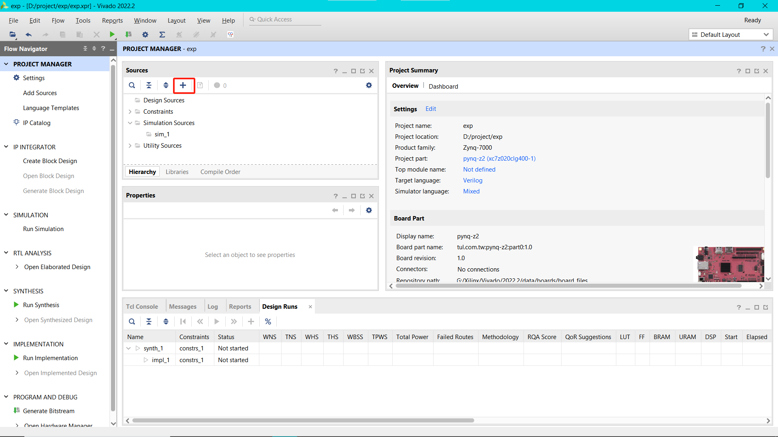
- 点击Create Block Design创建一个新的顶层设计，随后点击添加IP核按钮，添加cg_fpga IP.
- 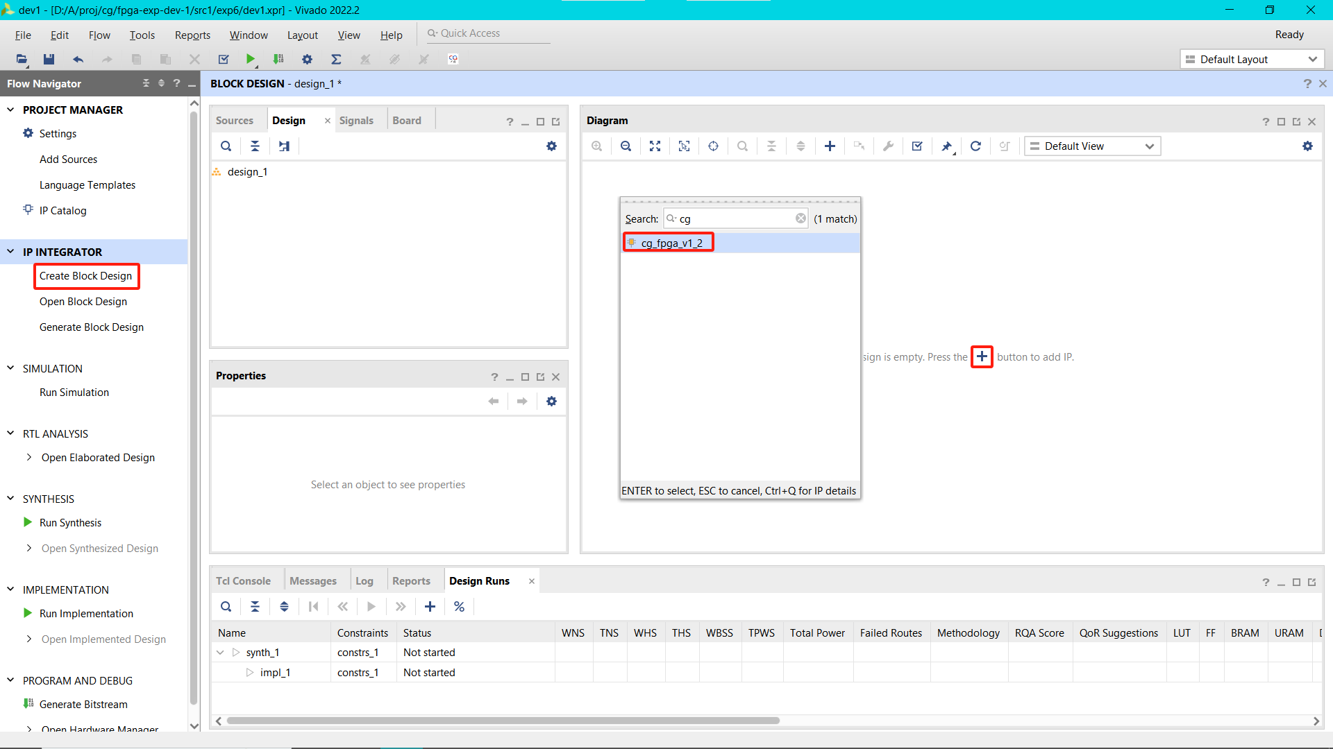
- 在Sources窗口下的Design sources中，根据电路图拖拽相应模块，完成原理图的输入。
- 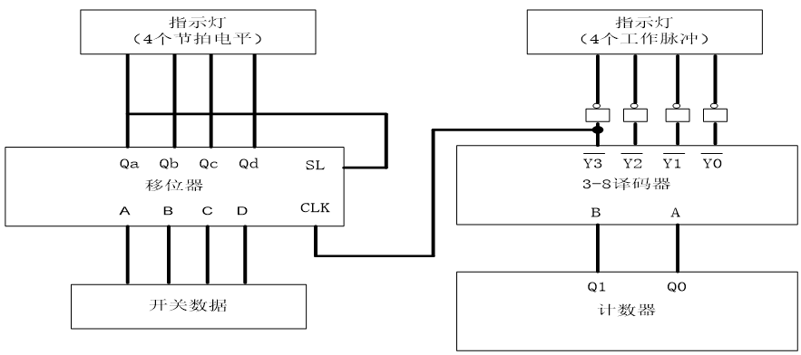
- 右击Sources下顶层设计图标→Create HDL Wrapper，待Wrapper正确生成后，点击左下方Generate Bitstream，开始综合并生成bit文件。注意：综合前wrapper模块应被设置为顶层（加粗表示），若自动设置错误，需右击wrapper图标点击Set as Top手动设置。
- 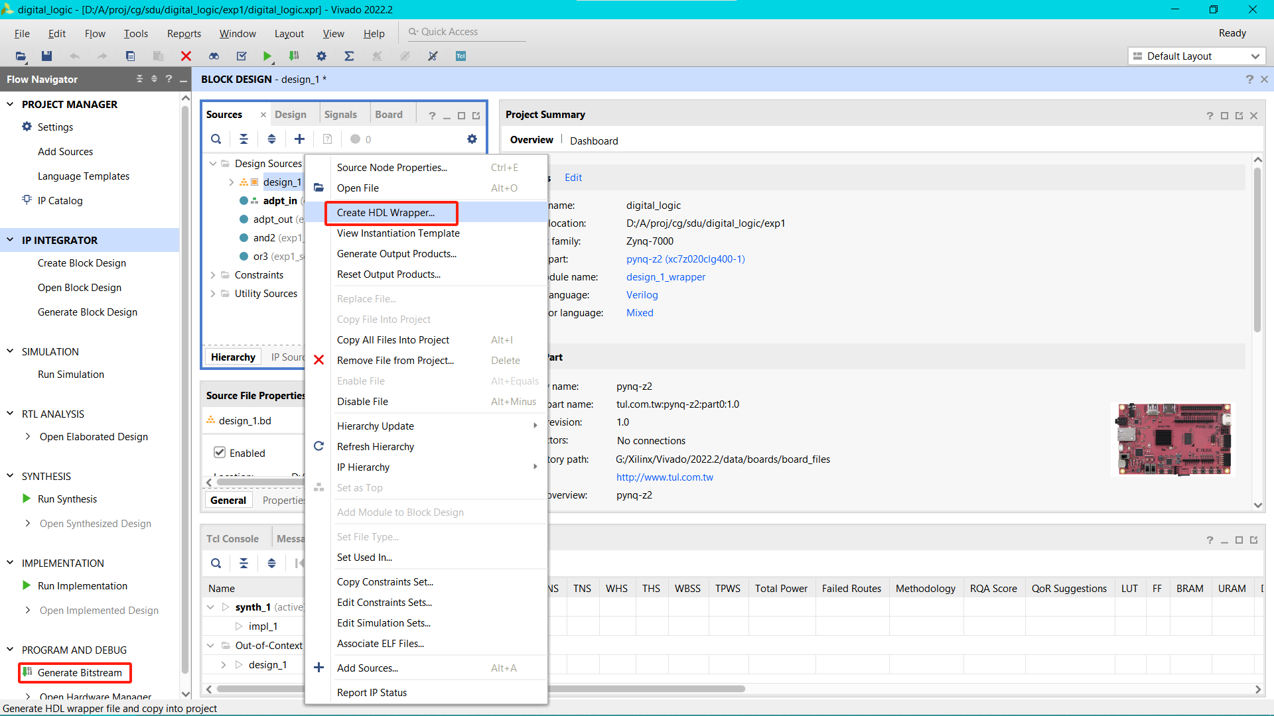
- 通过 FPGA 云实验平台，可在线分配远程 FPGA 硬件开发板。首先点击 connect 按钮，然后在下拉菜单中选择任意空闲的开发板，并点击Choose File中选择上一步生成的 *.bit 文件，后点击 send，即可将本地bit文件烧写至希冀远程FPGA.
IO信号 | 管脚绑定
clk | btn_clk
clr_n | btn_rst
SL, SR | 上排拨码开关8-7
S1, S0 | 上排拨码开关6-5
Da, Db, Dc, Dd | 上排拨码开关4-1
ENT, ENP, LD_n | 下排拨码开关7-5
A3, A2, A1, A0 | 下排拨码开关4-1

3、实验要求
- 开关数据为移位器预置0001。
- 选用适当方案，设计出实验线路图。
- 设计试验步骤。
- 利用指示灯观察实验现象，写出实验报告。

4、参考器件：
计数器可以采用74LS161；译码器采用74LS138；移位寄存器采用74LS194；反相器采用74LS04。

